Зарегистрировано в Минюсте РФ 28 января 2014 г.
Регистрационный № 31135

Приказ Министерства образования и науки РФ от 10 декабря 2013 г. № 1324
"Об утверждении показателей деятельности образовательной организации, подлежащей самообследованию"

В соответствии с пунктом 3 части 2 статьи 29 Федерального закона от 29 декабря 2012 г. № 273-ФЗ “Об образовании в Российской Федерации”(Собрание законодательства Российской Федерации, 2012, № 53, ст. 7598; 2013, № 19, ст. 2326; № 23, ст. 2878; № 30, ст. 4036; № 48, ст. 6165) и подпунктом 5.2.15 Положения о Министерстве образования и науки Российской Федерации, утвержденного постановлением Правительства Российской Федерации от 3 июня 2013 г. № 466 (Собрание законодательства Российской Федерации, 2013, № 23, ст. 2923; № 33, ст. 4386; № 37, ст. 4702), приказываю:
Утвердить:
показатели деятельности дошкольной образовательной организации, подлежащей самообследованию (приложение № 1);
показатели деятельности общеобразовательной организации, подлежащей самообследованию (приложение № 2);
показатели деятельности профессиональной образовательной организации, подлежащей самообследованию (приложение № 3);
показатели деятельности образовательной организации высшего образования, подлежащей самообследованию (приложение № 4);
показатели деятельности организации дополнительного образования, подлежащей самообследованию (приложение № 5);
показатели деятельности организации дополнительного профессионального образования, подлежащей самообследованию (приложение № 6).

Министр | Д.В. Ливанов

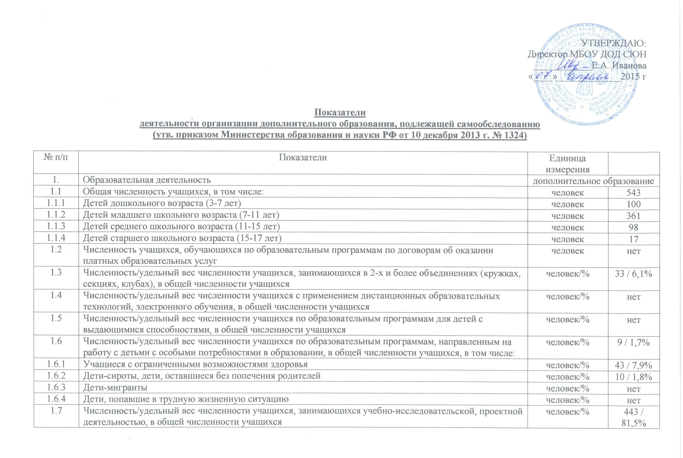
1.8 | Численность/удельный вес численности учащихся, принявших участие в массовых мероприятиях (конкурсы, соревнования, фестивали, конференции), в общей численности учащихся, в том числе: | человек/% | 114/  21%
1.8.1 | На муниципальном уровне | человек/% | 31/  5,7%
1.8.2 | На региональном уровне | человек/% | 45/  8,2%
1.8.3 | На межрегиональном уровне | человек/% | нет
1.8.4 | На федеральном уровне | человек/% | 38/  7%
1.8.5 | На международном уровне | человек/% | нет
1.9 | Численность/удельный вес численности учащихся-победителей и призеров массовых мероприятий (конкурсы, соревнования, фестивали, конференции), в общей численности учащихся, в том числе: | человек/% | 32/  5,9%
1.9.1 | На муниципальном уровне | человек/% | 10/  1,8%
1.9.2 | На региональном уровне | человек/% | 45/  8,3%
1.9.3 | На межрегиональном уровне | человек/% | нет
1.9.4 | На федеральном уровне | человек/% | 16/  2,9%
1.9.5 | На международном уровне | человек/% | нет
1.10 | Численность/удельный вес численности учащихся, участвующих в образовательных и социальных проектах, в общей численности учащихся, в том числе: | человек/% | 40/  7,4%
1.10.1 | Муниципального уровня | человек/% | 40/  7,4%
1.10.2 | Регионального уровня | человек/% | нет
1.10.3 | Межрегионального уровня | человек/% | нет
1.10.4 | Федерального уровня | человек/% | нет
1.10.5 | Международного уровня | человек/% | нет
1.11 | Количество массовых мероприятий, проведенных образовательной организацией, в том числе: | единиц | 5
1.11.1 | На муниципальном уровне | единиц | 5
1.11.2 | На региональном уровне | единиц | нет
1.11.3 | На межрегиональном уровне | единиц | нет
1.11.4 | На федеральном уровне | единиц | нет
1.11.5 | На международном уровне | единиц | нет
1.12 | Общая численность педагогических работников | человек | 8
1.13 | Численность/удельный вес численности педагогических работников, имеющих высшее образование, в общей численности педагогических работников | человек/% | 6/75%
1.14 | Численность/удельный вес численности педагогических работников, имеющих высшее образование педагогической направленности (профиля), в общей численности педагогических работников | человек/% | 2/25%
1.15 | Численность/удельный вес численности педагогических работников, имеющих среднее профессиональное образование, в общей численности педагогических работников | человек/% | 2/25%
1.16 | Численность/удельный вес численности педагогических работников, имеющих среднее профессиональное образование педагогической направленности (профиля), в общей численности педагогических работников | человек/% | нет
1.17 | Численность/удельный вес численности педагогических работников, которым по результатам аттестации присвоена квалификационная категория в общей численности педагогических работников, в том числе: | человек/% | 4/50%
1.17.1 | Высшая | человек/% | нет
1.17.2 | Первая | человек/% | 4/50%
1.18 | Численность/удельный вес численности педагогических работников в общей численности педагогических работников, педагогический стаж работы которых составляет: | человек/% | 4/50%
1.18.1 | До 5 лет | человек/% | 3/37,5%
1.18.2 | Свыше 30 лет | человек/% | 1/12,5%
1.19 | Численность/удельный вес численности педагогических работников в общей численности педагогических работников в возрасте до 30 лет | человек/% | 2/25%
1.20 | Численность/удельный вес численности педагогических работников в общей численности педагогических работников в возрасте от 55 лет | человек/% | 1/12,5%
1.21 | Численность/удельный вес численности педагогических и административно-хозяйственных работников, прошедших за последние 5 лет повышение квалификации/профессиональную переподготовку по профилю педагогической деятельности или иной осуществляемой в образовательной организации деятельности, в общей численности педагогических и административно-хозяйственных работников, | человек/% | 7/77,8%
1.22 | Численность/удельный вес численности специалистов, обеспечивающих методическую деятельность образовательной организации, в общей численности сотрудников образовательной организации | человек/% | 11/100%
1.23 | Количество публикаций, подготовленных педагогическими работниками образовательной организации:
1.23.1 | За 3 года | единиц
1.23.2 | За отчетный период | единиц
1.24 | Наличие в организации дополнительного образования системы психолого-педагогической поддержки одаренных детей, иных групп детей, требующих повышенного педагогического внимания | да/нет | нет
2. | Инфраструктура
2.1 | Количество компьютеров в расчете на одного учащегося | единиц | нет
2.2 | Количество помещений для осуществления образовательной деятельности, в том числе: | единиц | 11
2.2.1 | Учебный класс | единиц | 6
2.2.2 | Лаборатория | единиц | 5
2.2.3 | Мастерская | единиц | нет
2.2.4 | Танцевальный класс | единиц | нет
2.2.5 | Спортивный зал | единиц | нет
2.2.6 | Бассейн | единиц | нет
2.3 | Количество помещений для организации досуговой деятельности учащихся, в том числе: | единиц | нет
2.3.1 | Актовый зал | единиц | нет
2.3.2 | Концертный зал | единиц | нет
2.3.3 | Игровое помещение | единиц | нет
2.4 | Наличие загородных оздоровительных лагерей, баз отдыха | да/нет | нет
2.5 | Наличие в образовательной организации системы электронного документооборота | да/нет | нет
2.6 | Наличие читального зала библиотеки, в том числе: | да/нет | нет
2.6.1 | С обеспечением возможности работы на стационарных компьютерах или использования переносных компьютеров | да/нет | нет
2.6.2 | С медиатекой | да/нет | нет
2.6.3 | Оснащенного средствами сканирования и распознавания текстов | да/нет | нет
2.6.4 | С выходом в Интернет с компьютеров, расположенных в помещении библиотеки | да/нет | нет
2.6.5 | С контролируемой распечаткой бумажных материалов | да/нет | нет
2.7 | Численность/удельный вес численности учащихся, которым обеспечена возможность пользоваться широкополосным Интернетом (не менее 2 Мб/с), в общей численности учащихся | человек/% | нет

